1. Login düyməsini vurduqdan sonra “Sistemə uğurla daxil oldunuz” yazısı gəlməsin, əgər məlumatlar yanlış olarsa mesaj göstərilsin, doğru olanda birbaşa sistemə girsin
2. Yeni post səhifəsində postun texti sahəsində mətn səhv yazılıb, ora “Postu daxil edin…” yazılsın

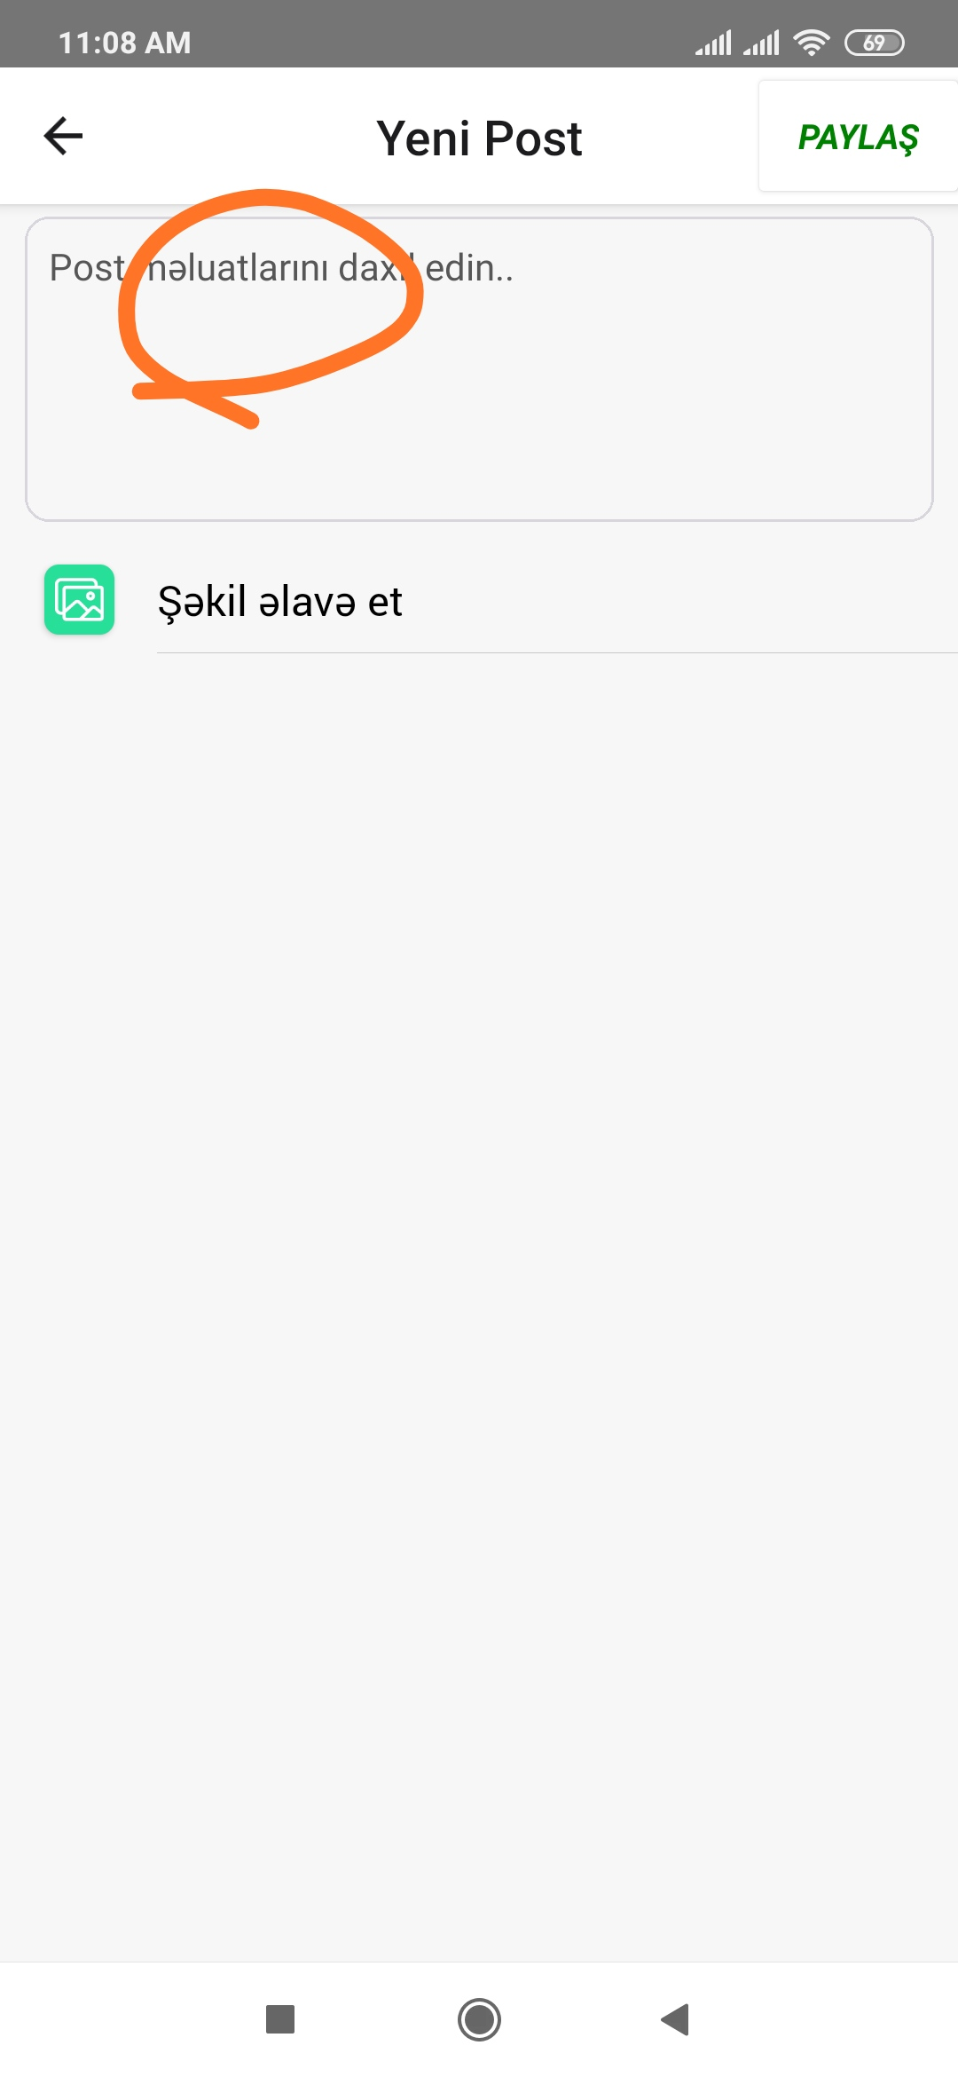

1. Post paylaş düyməsini vurduqdan sonra “Postunuz paylaşılır!” yazısı “Post payışılır...” ilə əvəz olunsun
2. Post redaktə edəndə “Post redaktə edilir!” yazısı “Post yenilənir...” ilə əvəz olunsun
3. Post redaktə et vur, sonra posta şəkil əlavə et və ya şəkil sil və paylaş düyməsini vur. Bu zaman səhifə ana səhifəyə yönləndiriləndə yenilənmiş post mətni görünür, amma şəkillər əvvəlki kimi qalır, state yenilənmir sanki, amma menu-dan ana səhifə vuranda post şəkilləri yenilənir, normal olur

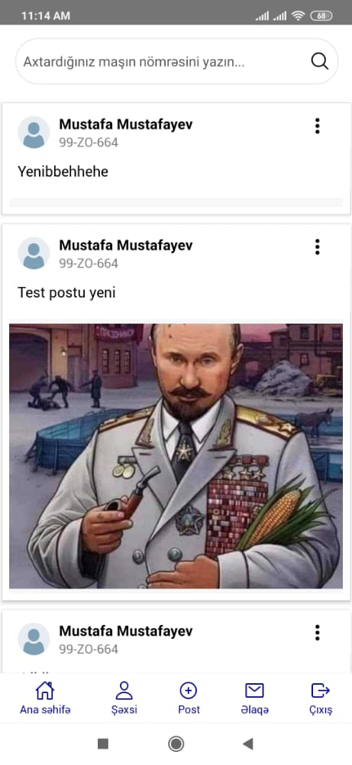

Meselen en birinci “yhehheheebe” metni olan postu update edek

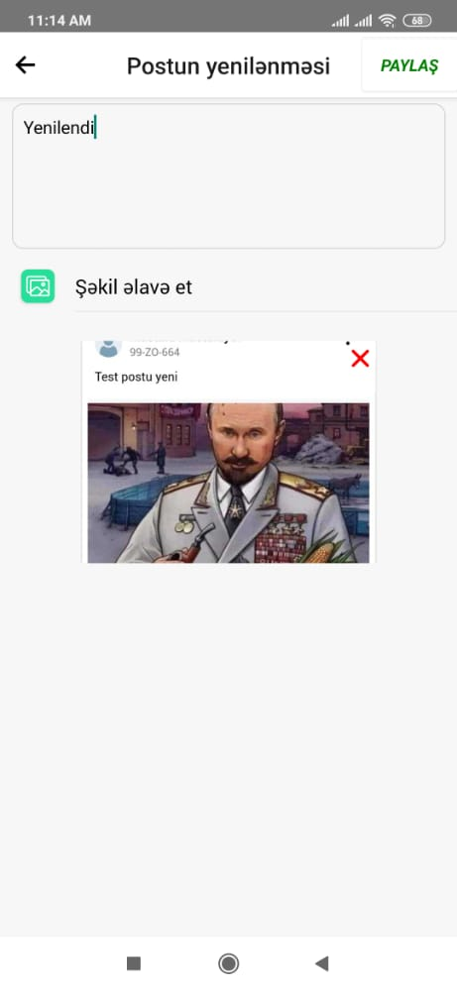

Metn ve sekili deyisdik, paylaş düyməsini basaq.

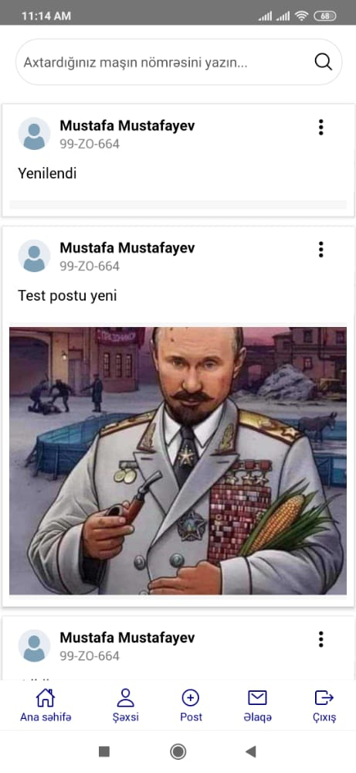

Post metni deyisdi, amma sekiller yoxdu

Indi ana sehife duymesine vuraq

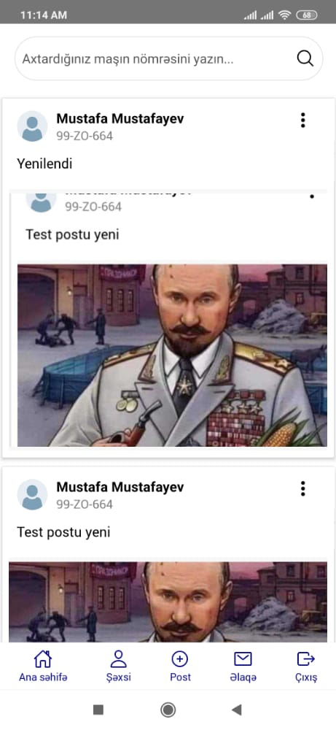

Sekiller geldi. Eyni hal silinmede de var, post silinende ana seyfeden silinmir, state yenilenmir.

1. Post üzərində “Sil” düyməsini vuranda çıxan “Seçilmiş postu silməyə əminsiniz mi” yazısı “Silinsin?” ilə əvəz edilsin
2. Axtarış fieldində “Axtardığınız maşın nömrəsini yazın...” mətni “maşın nömrəsini daxil edin...” ilə əvəz edilsin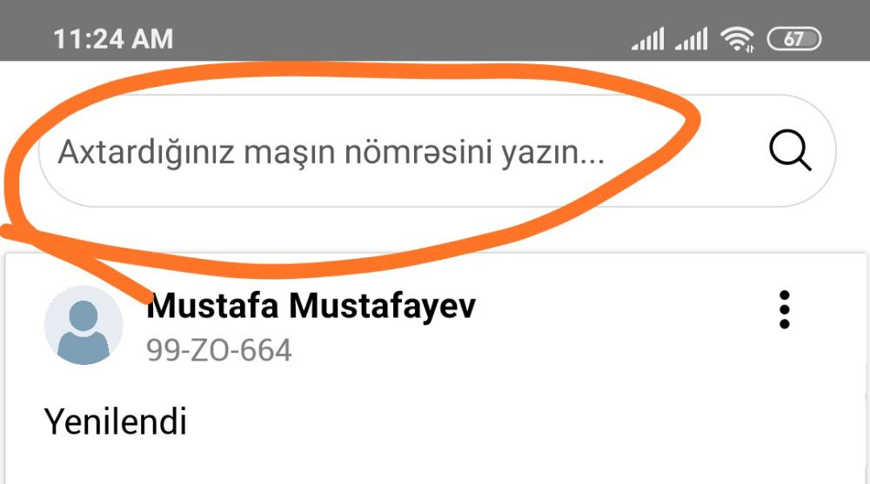
3. Axtarışda qayidan cavab empty array olanda “Nəticə tapılmadı” yazılsın

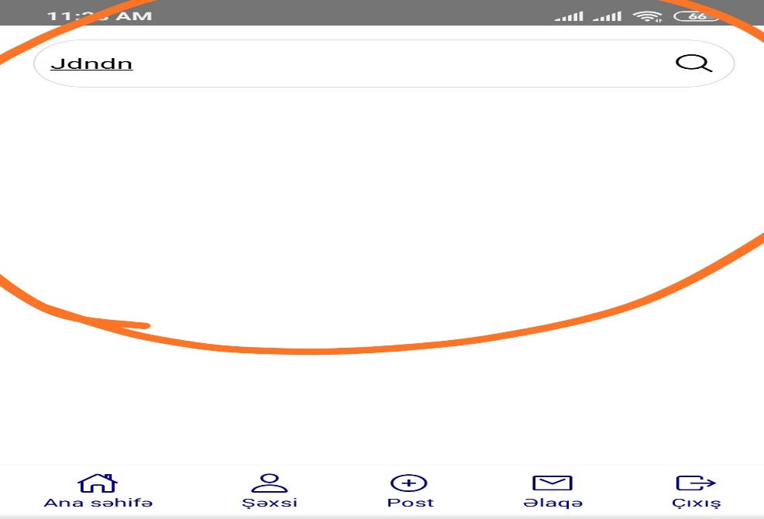

1. Bizimlə əlaqədə mətn “Müraciətinizi daxil edin...” (3 nöqtə) olsun

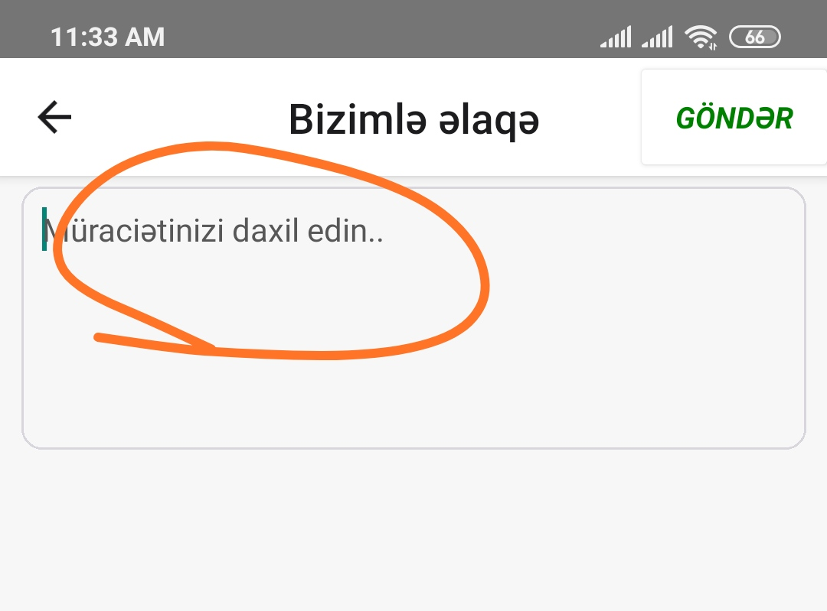

Göndər vurandan sonrakı “Müraciətiniz göndərildi!” mesajı “Müraciətiniz qəbul edildi” ilə əvəz edilsin

Ümumiyyətlə bütün mesajlardan nida işarəsi götürülməlidir, 2 nöqtələr 3 nöqtə ilə əvəz edilməlidir

1. Şəxsi məlumatlarda İstifadəçi adı və İstifadəçi soyadı “Ad” və “Soyad” ilə əvəz edilsin

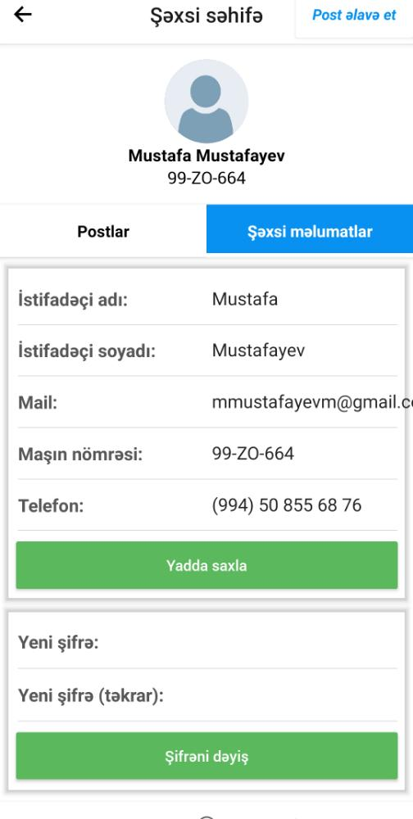

1. Məsən mail uzun olanda belə bir şey olur:

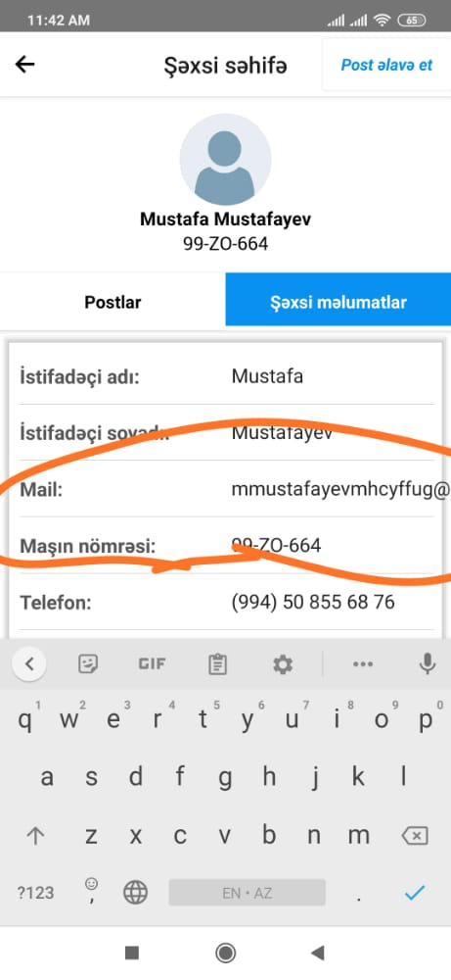

Melumat textboxa sigmir

1. Post elave et, redaktə et və sil ilə bagli problemler bu sehifede de var
2. “Şəxsi səhifə”də yadda saxla vurduqda çıxanda “Məlumatlar yeniləndi!” yazısı “Məlumatlar yeniləndi” ilə əvəz edilsin.
3. Şifrə dəyiş vurdanda “Şifrə yeniləndi” yazısı olsun, nidasız
4. Daxil ol yazısı giriş ilə əvəzlənsin (ancaq hesabınız mövcuddurun qabağındakı yazısı, digəri “Daxil ol” kimi qalsın)

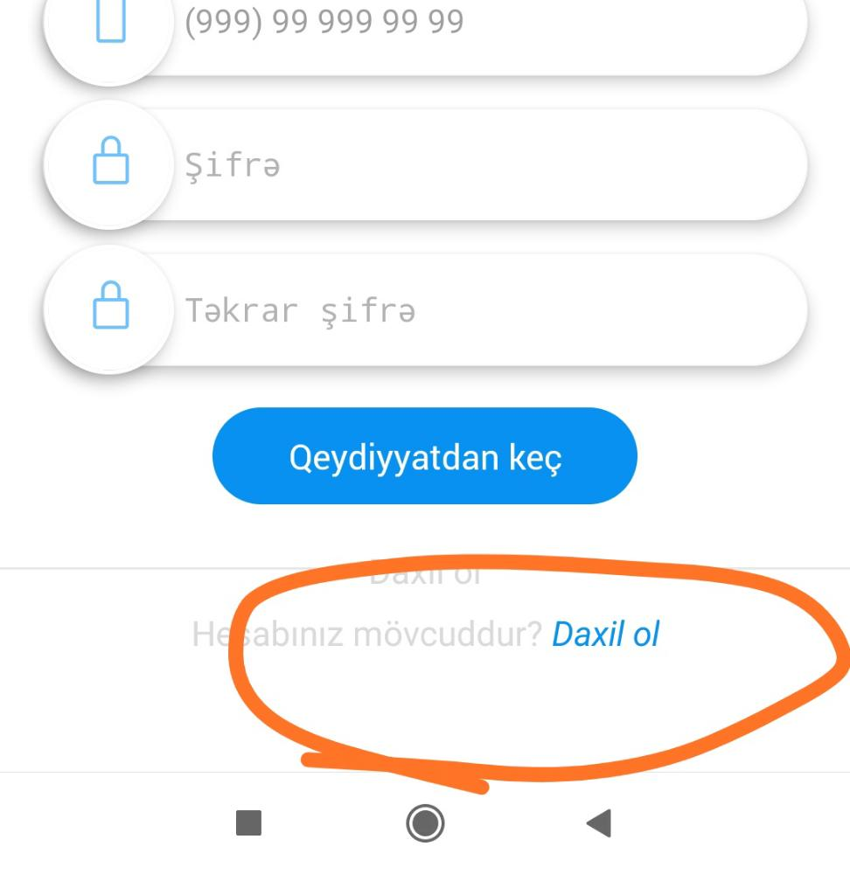

1. Qeydiyyat bölməsində şifrə və təkrar şifrə fieldlərinin yanında şifrəyə baxmaq üçün göz işarəsi əlavə edilə bilər
2. Göz işarəsi şifrə yeniləmə səhifəsində də olsa əla olar
3. Loginde telefon nomresi fieldi auto complete olsa ela olar